|  |  |
| --- | --- |
| Gerb-BMSTU_01 | **Министерство науки и высшего образования Российской Федерации**  **Федеральное государственное бюджетное образовательное учреждение**  **высшего образования**  **«Московский государственный технический университет**  **имени Н. Э. Баумана**  **(национальный исследовательский университет)»**  **(МГТУ им. Н. Э. Баумана)** |

Факультет «Радиоэлектроника и лазерная техника»

Кафедра «Технологии приборостроения»

**Отчет о выполнении**

**Лабораторной работы №1**

**по дисциплине**

**Цифровые устройства и микропроцессоры**

|  |  |
| --- | --- |
| Выполнил студент: | **Худяков Артём Сергеевич** |

*фамилия, имя, отчество*

|  |  |  |
| --- | --- | --- |
| Группа: | РЛ6-61 |  |

Проверил: Семеренко Д. А. **\_\_\_\_\_\_\_\_\_\_\_\_\_\_\_**

*подпись*

Оценка \_\_\_\_\_\_\_\_\_\_\_\_\_\_\_\_\_\_\_\_\_\_\_\_\_\_\_\_\_\_\_\_\_\_ Дата \_\_\_\_\_\_\_\_\_\_\_\_\_\_\_\_

*2023 г*

# Цель и задачи работы

## Цель:

Зарегистрировать переход сигнала из высокого в низкое нажатии/отпускании кнопки, после отобразить число, соответствующее числу возникших при нажатии кнопки. Через пять секунд, если кнопка не была отпущен нажата, уменьшать каждую секунду число на ССИ (до 0) и включать светодиод на, 0,5с, при этом схема не должна реагировать на нажатие или отпускание кнопки в течение этого времени.

## Задачи:

1. Разработать функциональную схему устройства;
2. Реализовать суммирующий четырёхразрядный счётчик на D-триггерах, который выполняет счёт импульсов срабатывания кнопки («дребезг контакта») после нажатия кнопки;
3. Использовать BCD - декодер из ДЗ1;
4. Отобразить число прошедших импульсов на ССИ после нажатия/отпускания кнопки;
5. Реализовать на Т-триггере схему формирования импульсов, число которых соответствует прошедшим импульсам;
6. Реализовать логическую схему, формирующую сигнал на выходе сдвигового регистра обеспечивающий мерцание светодиода («0» - «1» - «0»);
7. Провести симуляцию проекта на заранее заданном сигнале с кнопки и убедиться в правильности работы схемы;
8. Провести исследования работы кнопок;
9. Предложить схемы исключения «дребезга контакта»;
10. Определить длительность «дребезга контакта» кнопок;
11. Обеспечить сброс счётчиков после обратного счёта дошедшего до 0.

# Форма отчётности

1. Принципиальные и функциональные схемы.
2. Временные диаграммы работы схемы.
3. Экспериментально определённое среднее значение длительности «дребезга контактов».

# Принципиальные и функциональные схемы, временные диаграммы

## Общая схема устройства

Рис. 1 – Общая схема.

## Временная диаграмма

Рис. 2 – Временная диаграмма работы схемы.

## Схема ButtonPressIndicatorFront

Рис. 3 – Схема ButtonPressIndicatorFront.

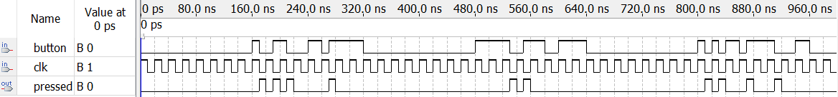

Рис. 4 – Временная диаграмма ButtonPressIndicatorFront.

## Схема Counter15

Рис. 5 – Схема Counter15.

Рис. 6 – Временная диаграмма Counter15.

## Подсхема D2 Counter15

Рис. 7 – Подсхема D2 Counter15.

## Подсхема D3 Counter15

Рис. 8 – Подсхема D3 Counter15.

## Cхема FiveDetector

Рис. 9 – Cхема FiveDetector.

Рис. 10 – Временная диаграмма FiveDetector.

## Cхема счетчика до 99

Рис. 11 – Cхема счетчика до 99.

Рис. 10 – Временная диаграмма счетчика до 99.